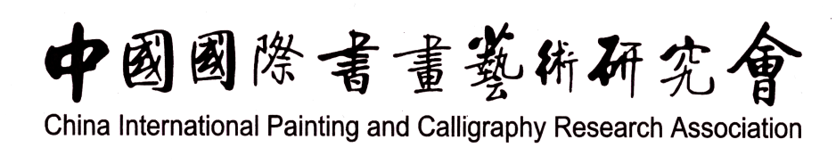
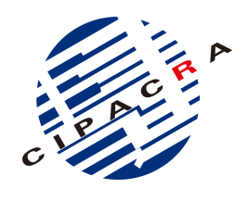
书画艺术人才素质测评指导师报名表

姓名 |  | 民族 |  | 蓝底二寸照片
性别 |  | 学历
测评专业 |  | 测评级别
身份证号码
联系电话 |  |  | 测评地区
工作单位 |  |  | 职 务
教学及
艺术
成果
申请人承诺 | 我申请成为中国国际书画艺术研究会青少年书画艺术素质测评项目的书法（美术）指导师，接受管理，并参加相应的考核。
此学员已完成专业培训规定课程，特此说明！
备 注 | 1、二寸蓝底近期彩色照二张，后面备注姓名，一张贴在报名表上，一张粘贴在报名表下端（证书备用）。 2、学历证书、获奖证书、身份证复印件一份； 3、原作品软片一件，备注姓名；  4、规范填写。测评结束，此表同作品、试卷、照片、复印件一起交上。

